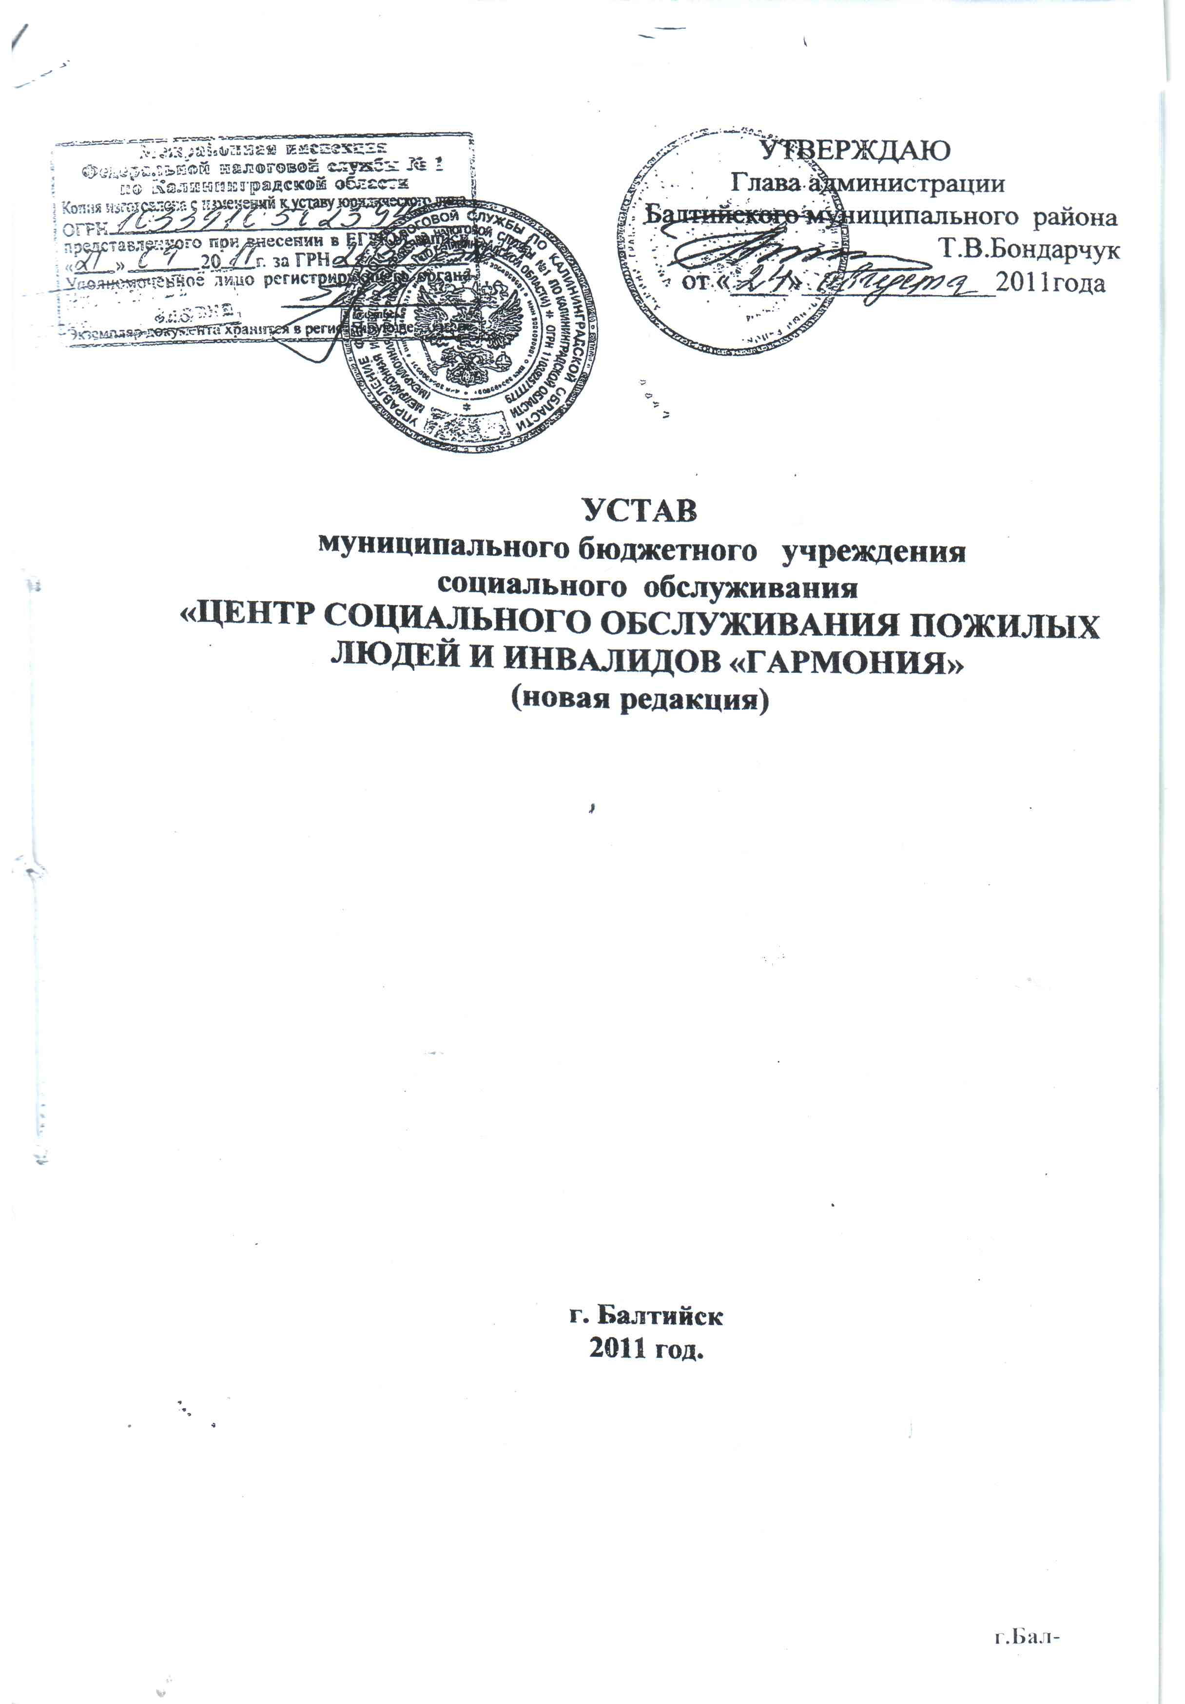

- ОБЩИЕ ПОЛОЖЕНИЯ

  - Муниципальное бюджетное учреждение социального обслуживания «Центр социального обслуживания пожилых людей и инвалидов «Гармония» (в дальнейшем именуемое - Учреждение) создано в соответствии с Федеральным законом от 08.05. 2010 года №83-ФЗ (редакция от 07.02.2011г.) «О внесении изменений в отдельные законодательные акты Российской Федерации в связи с совершенствованием правового положения государственных (муниципальных) учреждений», Законом Калининградской области от 30.09.2009 года №375 «О внесении изменений в Закон Калининградской области «О наделении органов местного самоуправления муниципальных организаций Калининградской области отдельными государственными полномочиями Калининградской области по социальной поддержке населения» и постановлением администрации Балтийского муниципального района от 14.01.2010г. №7 «О принятии в собственность муниципального образования «Балтийский муниципальный район».
  - Официальное название Учреждения:
Полное: «Муниципальное бюджетное учреждение социального обслуживания «Центр социального обслуживания пожилых людей и инвалидов «Гармония».
Сокращенное: МБУ «ЦСО «Гармония».
  - Юридический адрес Учреждения: 238520, РФ, Калининградская
область, город Балтийск, улица Гагарина, дом 14.
  - Местонахождение Учреждения: 238520, , РФ, Калининградская область, город Балтийск, пр.Ленина, дом 6.

- ПРАВОВОЙ СТАТУС УЧРЕЖДЕНИЯ

  - Учреждение является некоммерческой организацией, в своей
деятельности руководствуется конституцией Российской Федерации, указами и распоряжениями Президента Российской Федерации, федеральными законами, нормативными правовыми актами Министерства здравоохранения и социального развития Российской Федерации, законами Калининградской области, постановлениями Губернатора Калининградской области, постановлениями и распоряжениями Правительства Калининградской области, Министерства социальной политики Калининградской области, другими нормативно-правовыми актами и настоящим Уставом.
  - Учреждение является учреждением социального обслужива-
ния, предназначенным для оказания гражданам, в том числе пожилым людям, инвалидам, ветеранам помощи в реализации законных прав и интересов, содействия в улучшении их социального и материального положения, а также психологического статуса.
  - Учреждение вправе заниматься предпринимательской деятель-
ностью, не противоречащей законодательству Российской Федерации, в случае, если это служит достижению целей, для которых создано Учреждение, при этом доходы, полученные от такой деятельности, должны направляться Учреждением на уставные цели.
  - Учреждение пользуется всеми налоговыми льготами, предусмотрен-
ными законодательством Российской Федерации.
2.5. Учредителем Учреждения является: администрация муниципального образования «Балтийский муниципальный район».
2.6. Учреждение создано в соответствии с требованиями Гражданского Кодекса Российской Федерации, является юридическим лицом, в соответствии с целями деятельности может от своего имени приобретать и осуществлять имущественные права, исполнять обязанности, быть истцом и ответчиком в мировых, арбитражных и судах общей юрисдикции.
2.7. Учреждение имеет в оперативном управлении обособленное
имущество, самостоятельный баланс, лицевой счет в отделении федерального казначейства Калининградской области, печать и штамп с полным наименованием Учреждения и наименованием органа, в ведении которого оно находится, фирменную символику и может иметь иные счета (в том числе валютный) в банках.
2.8. Разрешением на совершение соответствующей деятельности
служит лицензия, выдаваемая уполномоченными органами.
  - Учреждение создается без ограничения срока деятельности.
2.10. Учреждение финансируется за счет средств областного бюджета, имеет годовую смету расходов и штатное расписание в пределах выделенных ассигнований.
2.11. При Учреждении может быть создан попечительский (обще-
ственный) совет для оказания помощи в деятельности администрации Учреждения.

- ПРЕДМЕТ, ЦЕЛИ И НАПРАВЛЕНИЯ ДЕЯТЕЛЬНОСТИ УЧРЕЖДЕНИЯ

  - Основной целью деятельности Учреждения является социальное
обслуживание граждан, находящихся в трудной жизненной ситуации.
  - Предмет деятельности Учреждения: социальное обслуживание населения путем предоставления социальных услуг.
  - Деятельность учреждения осуществляется по трем функциональным направлениям:
-решение общих вопросов социальной поддержки граждан;
-социальная поддержка граждан пожилого возраста и инвалидов.
  - Деятельность учреждения направлена на проведение социальных, социально-медицинских, оздоровительных, профилактических и иных мероприятий, в связи с чем, Учреждение осуществляет:
-мониторинг социальной и демографической ситуации, уровня социально-экономического благополучия граждан на территории обслуживания;
-выявление и дифференцированный учет граждан, нуждающихся в со-циальной поддержке, определение необходимых им форм помощи и перио- дичности (постоянно, временно, на разовой основе) ее предоставления;
-оказание гражданам социальных, социально-педагогических, юриди- ческих, психологических, реабилитационно-оздоровительных, медицинских, бытовых, торговых, консультативных и иных услуг при условии соблюдения принципов адресности и приемственности помощи;
- социальную реабилитацию инвалидов;
- привлечение государственных и муниципальных органов, органи-заций и учреждений (здравоохранения, образования, миграционной службы, службы занятости и так далее), а также общественных и религиозных органи- заций и объединений (ветеранских, инвалидных, регионального отделения Российского Красного Креста и так далее) к решению вопросов оказания со- циальной поддержки населения и координацию их деятельности в этом направлении;
-внедрение в практику новых прогрессивных форм и методов социаль-ного обслуживания в зависимости от характера нуждаемости населения в со- циальной поддержке и местных социально-экономических условий;
-проведение мероприятий по совершенствованию организации труда и повышению профессионального уровня работников Учреждения, внедрению в практику работы средств малой механизации, облегчающих обслуживание тяжелобольных.
  - Учреждение вправе осуществлять также любую деятельность,
не запрещенную законодательными актами Российской Федерации и не противоречащую настоящему Уставу, в пределах, не наносящих ущерба деятельности Учреждения.
  - Осуществление медицинской, а также иных видов деятельности, от-
вечающих уставным целям, но требующим специального разрешения в соответствии с действующим законодательством Российской Федерации, производится на основании лицензии.
  - Направления деятельности Учреждения могут корректироваться
в зависимости от социально-демографической и экономической ситуации в регионе, нуждаемости населения в конкретных видах социального обслуживания и других факторов.

- ИМУЩЕСТВО И ФИНАНСЫ

  - Учреждение использует имущество и денежные средства для дости-
жения целей, определенных его Уставом.
  - Имущество Учреждения закрепляется за ним на праве оперативного
управления постановлением администрации Балтийского муниципального района.
  - Учреждение в отношении закрепленного за ним имущества
осуществляет в пределах, установленных законом и в соответствии с целями
своей деятельности, права владения, пользования и распоряжения им.
  - Учреждение отвечает по своим обязательствам, находящимися в его распоряжении денежными средствами.
4.5. Учреждение не вправе отчуждать или иным способом распоряжаться
закрепленным за ним имуществом, приобретенным за счет средств, выделенных ему по смете.
4.6. Источниками формирования имущества и финансовых средств
Учреждения могут выступать:
-бюджет Калининградской области;
-доходы, полученные от предоставления гражданам на условиях частичной или полной оплаты социальных услуг, входящих в гарантированный государственный перечень социальных услуг, а также дополнительных платных услуг;
-доходы от предпринимательской деятельности;
-добровольные имущественные взносы и пожертвования третьих лиц;
-а также иные источники, не запрещенные законодательством Российской Федерации.
4.7. Имущества и средства Учреждения отражаются на его балансе и используются в соответствии с действующим законодательством.
4.8. Средства от предпринимательской и иной приносящей доход
деятельности и лечебно – трудовой деятельности граждан, обслуживаемых в Учреждении, а также от благотворительной деятельности организаций, предприятий, учреждений и отдельных граждан и приобретенное за счет этих средств имущество поступают в самостоятельное распоряжение Учреждения и учитываются на отдельном балансе.
4.9. Учреждение несет ответственность за сохранность и эффективное
использование закрепленного за ним имущества перед Учредителем в лице администрации Балтийского муниципального района .
4.10. Контроль за использованием по назначению и сохранностью
имущества, закрепленного за Учреждением на праве оперативного управления, осуществляет учредитель в лице администрации Балтийского муниципального района.

- ФИНАНСОВО-ХОЗЯЙСТВЕННАЯ ДЕЯТЕЛЬНОСТЬ
УЧРЕЖДЕНИЯ

  - Учреждение осуществляет самостоятельную хозяйственную деятельность в соответствии с законодательством Российской Федерации и настоящим Уставом.
  - Финансово - хозяйственная деятельность Учреждения осу-
ществляется в соответствии с утвержденной сметой расходов и направляется на:
-рациональное и экономное расходование бюджетных средств, выделяемых на содержание Учреждения, а также обеспечение сохранности основных фондов и товарно-материальных ценностей;
-своевременную реконструкцию, капитальный и текущий ремонт зданий, сооружений, коммуникаций и оборудования, благоустройство и озеленение территории, бесперебойную работу вспомогательных служб;
-обеспечение мебелью, технологическим и медицинским оборудованием, постельными принадлежностями, хозяйственным и другим инвентарем, материалами, их рациональное использование, а также списание в установленном порядке;
-соблюдение правил и норм охраны труда, техники безопасности, противопожарной безопасности, санитарно-гигиенического и противоэпидемического режима.
  - Учреждение строит свои отношения с другими учреждениями,
Предприятиями, организациями и гражданами во всех сферах хозяйственной деятельности на основе договоров. В своей деятельности Учреждение учитывает интересы обслуживающихся в них граждан.
  - Учреждение имеет право:
-привлекать для осуществления своих функций на договорной основе
другие предприятия, учреждения, организации, физических лиц;
-приобретать или арендовать основные средства за счет имеющихся у него финансовых ресурсов, оказываемой финансовой помощи и получаемых для этих целей ссуд и кредитов в банках, в том числе в валюте;
-создавать филиалы в соответствии с законодательством Российской Федерации.
  - Учреждение обязано:
-составлять смету доходов и расходов, согласовав с заместителем
главы, курирующим социальную сферу и представлять на утверждение
главе администрации Балтийского муниципального района;
-составлять штатное расписание и представлять на утверждение главе администрации Балтийского муниципального района;
-нести ответственность в объеме компетенции за нарушение договорных, кредитных, расчетных обязательств, правил хозяйствования, установленных действующим законодательством Российской Федерации;
-возмещать ущерб, причиненный нерациональным использованием земли и других природных ресурсов, загрязнением окружающей среды, норм и требований по защите здоровья работников и потребителей услуг;
-обеспечить своих работников безопасными условиями труда и нести ответственность в установленном законом порядке за ущерб, причиненный здоровью работника при исполнении им трудовых обязанностей;
-вести оперативный бухгалтерский учет и статистическую отчетность результатов хозяйственной и иной деятельности в порядке, установлено законодательством Российской Федерации.

- СТРУКТУРНЫЕ ПОДРАЗДЕЛЕНИЯ УЧРЕЖДЕНИЯ

  - В Учреждении могут создаваться структурные подразделения,
отвечающие его предмету, целям и направлениям деятельности.
- отделение социального обслуживания на дому граждан пожилого возраста и инвалидов;
- специализированное отделение социально-медицинского обслу-живания на дому граждан пожилого возраста и инвалидов;
- отделение дневного пребывания граждан пожилого возраста и инвалидов;
- отделение временного проживания граждан пожилого возраста и инвалидов;
- отделение постоянного проживания граждан пожилого возраста и инвалидов;
- отделение срочного социального обслуживания;
- клуб общения пожилых людей
- служба «Соседская помощь» на дому;
- Социальная служба перевозок - «Социальное такси»;
- кабинет реабилитации;
- медико-социальный кабинет;
- пункт выдачи гуманитарной и благотворительной помощи;
- консультативное отделение;
- отделение социально-экономических услуг быта: социальная парикмахерская, прачечная, мастерская по ремонту обуви, одежды и др.
  - Деятельность структурных подразделений организуется на осно-
вании Положения о соответствующем структурном подразделении, утвержденного директором Учреждения, заместителем главы, курирующим социальную сферу и согласованного с главой администрации Балтийского муниципального района.
  - Учреждение по согласованию с учреждением вправе открывать
отделения, службы и иные структурные подразделения, деятельность которых не противоречит направлениям его деятельности.

- УСЛОВИЯ ПРИНЯТИЯ, ОБСЛУЖИВАНИЯ И СНЯТИЯ
С ОБСЛУЖИВАНИЯ ГРАЖДАН

  - Условия зачисления граждан на обслуживание, обслуживания и снятия с обслуживания граждан производится Учреждением в порядке, установленным административным регламентом.
  - Социальное обслуживание граждан может осуществляться Учреждением на разовой, временной (на срок до 6 месяцев) или постоянной основе.
  - Реабилитационно - оздоровительные мероприятия в Учреждении
проводятся с учетом рекомендаций учреждений здравоохранения и индивидуальных программ реабилитации инвалидов.
7.5. Медицинские процедуры выполняются только по назначению врачей учреждений здравоохранения.

- УПРАВЛЕНИЕ УЧРЕЖДЕНИЕМ

  - Управление Учреждением осуществляется в соответствии с зако-
нодательством Российской Федерации и настоящим Уставом.
  - Высшим должностным лицом, отвечающим за деятельность Учреж-
дения, является директор, который осуществляет управление Учреждением на принципе единоначалия.
  - Директор Учреждения назначается на должность, в установленном законодательством порядке. Директор подотчетен заместителю главы, курирующему социальную сферу, Учредителю на основании трудового договора.
  - Директор осуществляет руководство текущей деятельностью Учреждения и имеет право:
-действовать без доверенности от имени Учреждения; представлять его
интересы в федеральных, государственных, муниципальных органах и организациях различных форм собственности;
-распоряжаться имуществом Учреждения на праве оперативного
управления; открывать банковские счета Учреждения;
-выдавать доверенности отдельным работникам Учреждения на совершение ими действий от имени Учреждения;
-утверждать структуру и штатное расписание Учреждения в пределах выделенных ассигнований; заключать договоры с организациями различных форм собственности; заключать с работниками трудовые договоры; по согласованию с учредителем принимать на работу главного бухгалтера, заключать, изменять, прекращать с ним трудовой договор;
- заключать коллективный договор, если решение, о его заключении, принято трудовым договором;
-издавать приказы, утверждать планы, инструкции по вопросам, входящим в компетенцию Учреждения, обязательные для всех работников Учреждения;
-устанавливать форму, систему и размер оплаты труда работников Учреждения, в соответствии с законодательством Российской Федерации и Калининградской области и утвержденной сметой расходов;
-направлять часть средств от предпринимательской и иной приносящей доход деятельности на социальную защиту работников Учреждения в соответствии с Положением об оплате труда;
-утверждать правила внутреннего трудового распорядка;
-регистрировать в установленном законом порядке изменения и дополнения к Уставу, принятые учредителем;
-делегировать заместителям те или иные из своих полномочий;
-выполнять другие функции, вытекающие из настоящего Устава и не противоречащие действующему законодательству.
  - Директор несет ответственность за:
-нарушение договорных, кредитных, расчетных обязательств, правил
хозяйствования, установленных законодательством Российской Федерации;
-состояние учета, своевременность и полноту представления отчетности, в том числе бухгалтерской и статистической по установленным формам в соответствующие органы;
-обеспечение соблюдения Учреждением целей, в интересах которых оно было создано;
-обеспечение Учреждения мягким, жестким инвентарем, оборудованием, материалами, их рациональное использование, списание в установленном порядке, соблюдение сроков капитального и текущего ремонта зданий, сооружений, коммуникаций и оборудования, осуществление мероприятий по благоустройству и озеленению территории;
-соблюдение правил и нормативных требований охраны труда, противопожарной безопасности, санитарно-гигиенического и противоэпидемического режимов.

- ТРУДОВОЙ КОЛЛЕКТИВ УЧРЕЖДЕНИЯ

  - Трудовой коллектив Учреждения составляют все граждане,
участвующие своим трудом в его деятельности на основе трудового договора.
  - Отношения работников и учреждения, возникшие на основе трудо-
вых договоров, регулируются законодательством Российской Федерации о труде.
  - Трудовой коллектив Учреждения:
-рассматривает вопрос о необходимости заключения коллективного
договора с администрацией Учреждения и, в случае принятия такого решения, утверждает его;
-рассматривает и решает вопросы самоуправления трудового коллектива в соответствии с законодательством российской Федерации, в том числе:
-определяет порядок проведения собраний (конференций) трудового коллектива и нормы представительства;
-принимает решение о создании постоянно действующего органа, осуществляющего полномочия трудового коллектива, или наделении такими полномочиями существующего в учреждении органа;
-принимает иные решения в соответствии с законодательством Российской Федерации.

- РЕОРГАНИЗАЦИЯ И ЛИКВИДАЦИЯ УЧРЕЖДЕНИЯ

  - Реорганизация и ликвидация Учреждения производится на осно-
вании и в порядке, предусмотренном Гражданским кодексом Российской Федерации, Федеральным законом «О некоммерческих организациях», другими Федеральными законами и законодательством Калининградской области.
  - Реорганизация Учреждения может быть осуществлена в форме
слияния, присоединения, разделения, выделения и преобразования.
  - При реорганизации Учреждения все его документы передаются пра-
воприемнику. Передача документов производится в порядке, установленном действующим законодательством.
  - При реорганизации Учреждения его устав и лицензия утрачивают
силу.
  - Ликвидация Учреждения производится ликвидационной комиссией,
назначаемой учредителем, и при участии представителя Агентства по имуществу Калининградской области.
  - Ликвидационная комиссия в соответствии с действующим законо-
дательством устанавливает порядок и сроки ликвидации Учреждения, оценивает его имущество, составляет ликвидационный баланс, который утверждается в установленном законом порядке.
  - С момента назначения ликвидационной комиссии к ней переходят
полномочия по управлению делами ликвидируемого Учреждения.
  - Требования кредиторов при ликвидации Учреждения удовлет-
воряются в порядке очередности, установленной статьей 64 Гражданского
кодекса Российской Федерации.
  - Имущество Учреждения, оставшееся после удовлетворения требо-
ваний кредиторов, в случае ликвидации, передается его собственнику.
  - Ликвидационная комиссия несет ответственность за ущерб, при-
чиненный Учреждению, по нормам действующего законодательства.
  - Ликвидация Учреждения считается завершенной, а Учреждение-
прекратившим существование после внесения об этом записи в единый государственный реестр юридических лиц.

